虎林國中、虎林國小、香山國小午餐廚房
109年2月25日午餐菜色
菜 色 | 葷 食
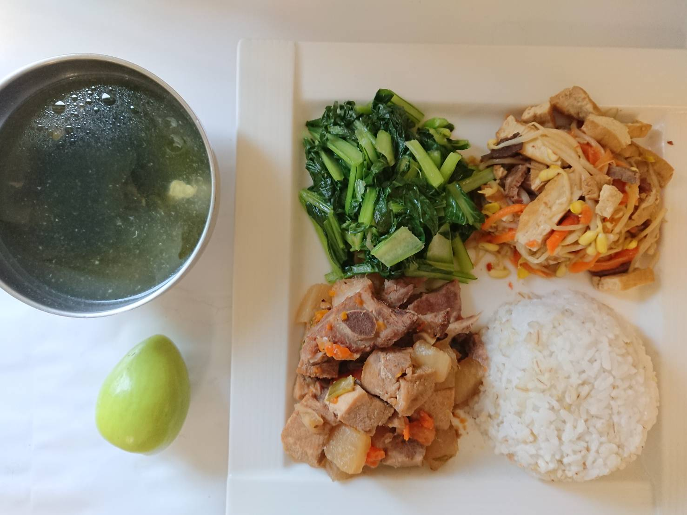 | 麥片飯
 | 豉汁排骨
 | 農家小炒
 | 青菜
海芽蛋花湯
水果
菜 色 | 素 食
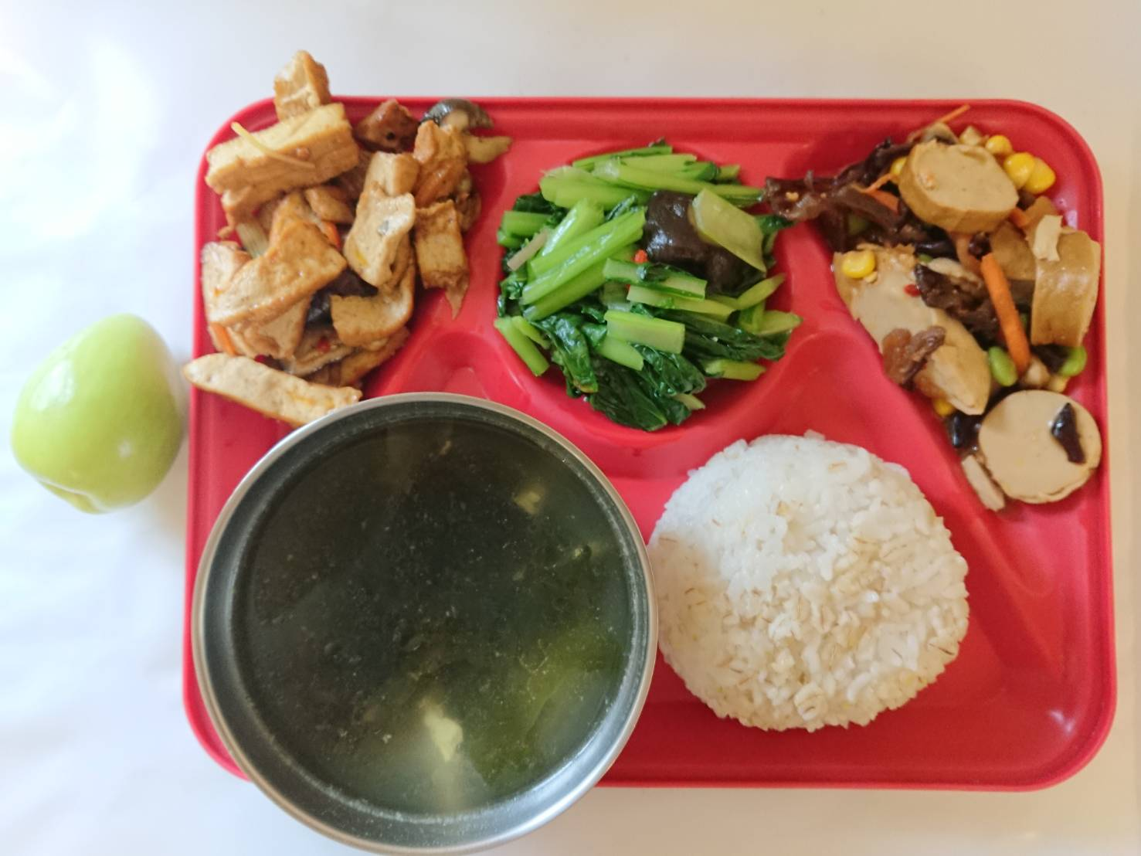 | 麥片飯
 | 五香素雞
 | 農家小炒
 | 青菜
海芽蛋花湯
水果

